Naturfaglige undervisningstilbud 2025/26
– tag din klasse med ud til spændende og lærerige oplevelser i naturen.
0.årgang | Kom med ud og fisk  Sted: Jeres nærmeste sø, bæk eller vandhul efter aftale med naturvejlederen.  Hvilke dyr gemmer sig under overfladen i jeres nærmeste vandhul? Sammen går vi på opdagelse i søens fantastiske liv og finder overraskende og sjove dyr, der både lever i og ved vandhullet.  Vi fisker med net og går i vandkanten med den ene klasse, mens den anden laver en anden aktivitet i nærheden. | Naturvejleder Majken kommer ud til jeres vandhul i uge 16 fra 9.00 – 12.00 med begge 0.klasser samtidigt.  Skriv til Majken på maisu@halsnaes.dk hvor I skal mødes. Dagene er fordelt således:  Mandag: Melby  Tirsdag: Hundested  Onsdag: Magleblik  Torsdag: Frederiksværk  Fredag: Ølsted
0. - 1. klasser | Naturvidenskabsfestival – naturen ved skolen.  I år undersøger vi naturen omkring skolen – hvilke arter gemmer skolens område på? Er der nogle gode levesteder for dyr og børn? | Vi kommer ud på jeres skole fra kl. 8.10 -11.30 i uge 39 - fordel selv tiden mellem jeres 0. + 1. klasser på skolen.  Mandag: Hundested  Tirsdag: Melby  Onsdag: Magleblik  Torsdag: Frederiksværk  Fredag: Ølsted
2. klasser | Vandhulsdetektiver – livet under vandoverfladen.  Der vil især være fokus på dyrene i vandet. Hvordan trækker de vejret? Hvad lever de af? Hvordan bevæger de sig? De usynlige dyr – hvem er de? Dagen slutter med fødekædelegen! | I skal besøge Ågabet – en fantastisk naturperle ved Arresø og kanalen.  I kan booke et besøg fra d. 18.-29. august fra ca. 9-12.30 skriv til Jim K. Jensen via AULA  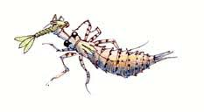  Find vej: Gå langs kanalen ud til Ågabet – følg til sidst skovvejen Sørupvang. Det tager ca. 20-25 min at gå fra toget.
3. klasser | Besøg på ”Klap en fisk’” platformen på Hundested Havn.  Her skal vi undersøge livet i havnen og nærstudere strandkrabbens biologi. Kan strandkrabben genskabe sine ben? Hvordan trækker den vejret? Har den virkelig to penisser? Hvad gør den hvis der kommer en fjende? Kan det spises? | I kan booke et besøg fra d. 15.-17. juni fra kl. 9.00-11.30 tilmelding til Jim K. Jensen via AULA  Tag toget ned på havnen og gå 50m til platformen.
4. klasser | Bioblitz – jagten på arterne  I skal være feltbiologer for en dag - hvor mange insekter, fugle, planter, svampe, pattedyr kan vi finde? Vi bruger alt udstyret fra Bioblitz traileren, der skal rigtig undersøges og nørdes i naturen. Vi skal være på Melby Overdrev – en af Danmarks 15 naturperler!  Forløbet er i samarbejde med frivillige fra DN Halsnæs | Vi mødes ved sundhedskuret på Nyvej/Asserbo i uge 21 fra kl.9-13.00    Én dag pr. skole med begge 4. klasser Skriv til Jim K. Jensen på Aula i god tid, hvis I er forhindret i at deltage eller andet. Hvis I ikke cykler – så tag bus 327 og stå af i Asserbokrydset.  Mandag: Ølsted skole  Tirsdag: Melby skole  Onsdag: Frederiksværk skole  Torsdag: Magleblik skole  Fredag: Hundested skole
4. klasser | Fiskene i Arresø – I samarbejde med Naturstyrelsen skal I prøve at fiske med ruse og bygge jeres egen fiskestang. Hvis vi fanger nogle fisk, skal de dissekeres og tilberedes over bål.  På dagen skal I lærer om kendetegnene for en fisk og se på forskellige ferskvandsarter. Vi taler om fødekæder og det historiske fiskeri på Arresø. | 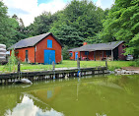  I skal besøge Ågabet – en fantastisk naturperle ved Arresø og kanalen.  I kan booke et besøg fra d. 13.-24. april fra ca. 8.30-12.00 skriv til Jim K. Jensen via AULA.  Find vej: Gå langs kanalen ud til Ågabet – følg til sidst skovvejen Sørupvang. Det tager ca. 20-25 min. at gå fra toget.
5. klasser | Naturplejepatruljen - Vi skal afprøve naturpleje i praksis – I skal ud at forbedre biodiversiteten i et område. Der skal trækkes træer og invasive urter, der skal slås græs for at give sjældne urter luft og lys, der skal tyndes ud i de små træer, der skal veteraniseres m.m.  Projektet er i samarbejde med Naturstyrelsen Nordsjælland og DN Halsnæs.  Vi medbringer den kommunale  Naturpleje-trailer med alverdens grej som også kan lånes ud på skolen. | Vi mødes med jer i den lokale skov kl.8.30-11.30 efter denne plan:  Hundested skole: Ullerup Skov ved p-plads 5.A 29/9 og 5.B 30/9  Melby Skole: Melby Overdrev ved sundhedsskuret 5.A 1/10 og 5.B 2/10  Magleblik Skole: Arresødal Skov (Sørup Vang) ved Carlsvej. 5.A 3/10 og 5.B 27/10  Ølsted Skole: Lyngby Skov på skovstien 5.A 28/10 og 5.B 29/10  Frederiksværk Skole: Brødemose Skov på Skovløbervej 5.A 30/10 og 5.B 31/10
5. klasser | Høstfest på Lerbjerggård i Melby - Alle klasser med skolehaveaktiviteter mødes på Lerbjergaard til nogle hyggelige timer. Hver klasse skal forberede to værksteder/aktiviteter/ konkurrencer/lege som alle kan prøve. | Tag toget til Melby og gå ganske få meter til gården. Begge dage fra kl. 9.00 – 12.00  Alle 5.A klasser kommer onsdag d.8. oktober.  Alle 5.B klasser kommer torsdag d.9. oktober  Skriv til Jim via Aula og bekræft jeres tilmelding.
5. klasser &  6. klasser | Naturfagsmaraton for kommunens 5. + 6. klasser – det er en fest for fællesskab, sammenhold og gode idéer – et kreativt og innovativt undervisningsforløb. Eleverne arbejder med de naturfaglige opgaveoplæg i egen klasse og mødes til den fælles store maratondag, hvor arbejdet skal vises frem.  Det er en række opgaver – som fungerer som små forløb. Klassen deles i grupper og arbejder med deres problemstilling. Det er oplagt at samarbejde med andre fag. | Find nogle dage i januar/februar måned og samarbejd mellem N/T og Håndværk/design mm.  Konkurrencedagen er fredag d. 27. februar i Hundested hallen.  Tilmelding og mere info her: Naturfagsmaraton
6. årgang | Bioblitz for 6. klasserne ved fjorden - på med waders og ud i fjorden – hvilken artsrigdom – hvilken biodiversitet?  Eleverne tømmer ruser, fanger dyr i ålegræsset med rejehov, trækker strandvod m.m.  Én dag pr. skole – så begge klasser samme dag.  Se mere om arterne og livet i fjorden HER | Foregår i uge 36 fra 9.00-13.00  Vi mødes ved Hundested Roklub på Strandlodden  Mandag: Hundested Skole  Tirsdag: Melby skole  Onsdag: Magleblik skole  Torsdag: Frederiksværk skole  Fredag: Ølsted skole
6. klasser | 24 timer ved Ågabet – en overnatningstur i naturen.  Overnatning i lavvu på liggeunderlag og sovepose.  Vi laver vild mad over bål med fisk og urter fra naturen.  Vi skal opleve nattens dyr og observere stjernehimlen.  I skal løse teambuildings opgaver mm. | 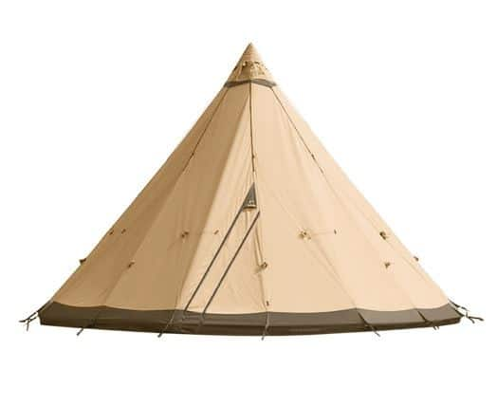  Det er muligt at booke en af disse datoer i 2026:  27.-28. maj 28.-29 maj 1.-2. juni 2.-3. juni 11.-12. juni  Et døgn er fra kl. 9.00 til 9.00 næste dag.  Der skal være to lærer med klassen, I overnatter selv med klassen, men der vil være fuldt program fra kl.9.00- ca. 21.00. Eleverne betaler 50 kr. i kost som I opkræver. Øvrige praktiske forhold aftales efter tilmelding som er først til mølle! Skriv til Jim Jensen på Aula og reserver et døgn.
6. - 7. klasse | Nørdehaver - to besøg på Lerbjergaard i Melby.  Nørdehaverne bygger videre på erfaringer fra skolehaver. Nørdehaver er praktisk udendørs undervisning omhandlende landbrug, klima og natur: Vi skal tale om og lave forsøg med jordtyper, jordstruktur, vandindhold, kompost, fotosyntese, biodiversitet, kulstof og CO2. | 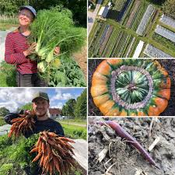  Nanna Thomsen fra Lerbjergaard sender en datooversigt, man kan skrive sig på senere. Der er et forårs når man går i 6. og et efterårsbesøg når man går i 7. kl.  Nanna kan kontaktes på tlf. 2843 2028 eller på  nanna-christopher@andelsgaarde.dk
8. årgang | Søens økologi – en formidlingstur med turbåden M/S Frederikke – I skal foretages prøver af sigtedybde, vandkvalitet, og plankton mm.  Der formidles bl.a. om skarven, bæveren, vandet i Arresø og historien om Arresø.  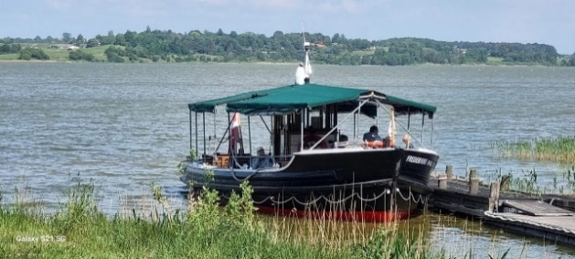  Tilbage på ”laboratoriet” på Ågabet har I tid til opsamling og undersøgelser af prøverne. Vi kigger bl.a. efter algearter og zooplankton. | Formidlingsturen forgår i uge 38, klassen mødes ved Frederikkes kajplads på skovvejen Sørupvang/Arresødal. Bemærk begge jeres 8. klasser skal på tur samme dag – men forskellige tidspunkter!  8.A mødes kl. 8.20 ved kajpladsen klar til en tur på Arresø. Klokken 10.15 har I tid i ”laboratoriet” - jeres dag slutter ca. 11.30  8.B mødes kl. 10.05 ved Frederikkes kajplads klar til en tur på Arresø. Klokken 12.00 har I tid i ”laboratoriet” - jeres dag slutter ca. kl. 13.15  Skolerne kommer efter denne plan i uge 38:  Mandag: Melby Skole  Tirsdag: Ølsted Skole  Onsdag: Magleblik skole  Torsdag: Frederiksværk skole  Fredag: Hundested Skole

Hvis du vil låne den kommunale bioblitztrailer fyldt med grej til naturundersøgelser – så kontakt Jim K. Jensen via Aula. Hvis du er heldig, kan Naturvejleder Majken måske køre den ud til din skole maisu@halsnaes.dk
Ovenstående undervisningsforløb er betalt af skolerne i fællesskab, samt midler fra BUV – benyt dem og giv jeres elever nogle spændende oplevelser med naturfag.
Husk LIFE.DK har en lang række naturfaglige tilbud til dine elever life.dk
Minimaraton for 1. – 2. klasserne – byg en sej svæver. En dag, en opgave, en klasse! Velkommen til Minimaraton, hvor eleverne hjemme på skolen skal undersøge og bygge deres egne svævere. Se mere her på Naturvidenskabernes Hus.
I uge 39 afholder hele Danmark Naturvidenskabsfestival – skal din skole/årgang/klasse også deltage?
Har du spørgsmål, ideer til Rampelysplanen for naturfaglige tilbud – så kontakt mig endelig.
Jim Karlstrøm Jensen Hundested Skole gjksag5w@skolehk.dk 4059 7446

